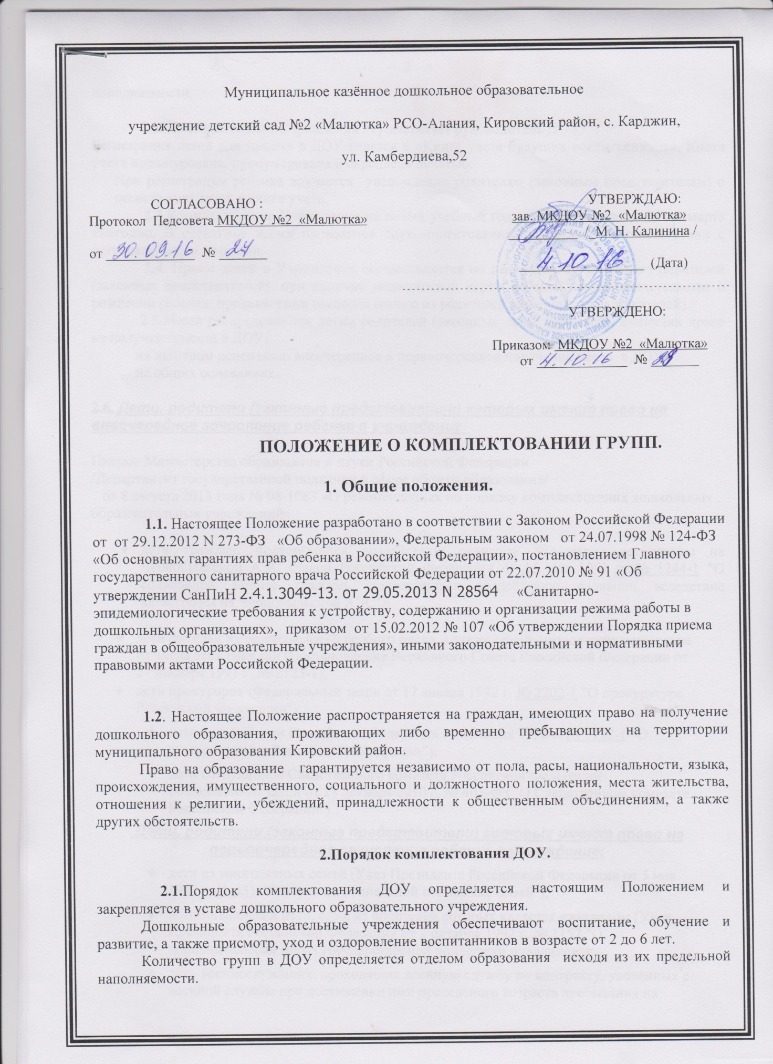.

2.2. Комплектование Учреждения осуществляет руководитель ДОУ.
Регистрация детей для приема в ДОУ ведется в «Книге учета будущих воспитанников». Книга учета прошнурована, пронумерована и скреплена печатью.
При регистрации ребенка вручается уведомление родителям (законным представителям) о регистрации детей в книге учета.
2.3.Комплектование Учреждения на новый учебный год производится в сроки с 1 марта ежегодно. В остальное время проводится доукомплектование Учреждения в соответствии с установленными нормами.
2.4. Прием детей в Учреждение осуществляется по письменному заявлению родителей (законных представителей), при наличии медицинской карты ребенка, копии свидетельства о рождении ребенка, предъявлении паспорта одного из родителей (законных представителей).
2.5.Места распределяются детям родителей (законных представителей), имеющих право на получение места в ДОУ:
на льготном основании: внеочередное и первоочередное получение места в ДОУ;
на общих основаниях.

2.6. Дети, родители (законные представители) которых имеют право на внеочередное зачисление ребенка в учреждение:

Письмо Министерства образования и науки Российской Федерации
/Департамент государственной политики в сфере общего образования/
от 8 августа 2013 года № 08-1063 «О рекомендациях по порядку комплектования дошкольных образовательных учреждений»

- дети граждан, подвергшихся воздействию радиации вследствие катастрофы на Чернобыльской АЭС (Закон Российской Федерации от 15 мая 1991 г. № 1244-1 "О социальной защите граждан, подвергшихся воздействию радиации вследствие катастрофы на Чернобыльской АЭС");

- дети граждан из подразделений особого риска, а также семей, потерявших кормильца из числа этих граждан (Постановление Верховного Совета Российской Федерации от 27 декабря 1991 г. № 2123-1);
- дети прокуроров (Федеральный закон от 17 января 1992 г. № 2202-1 "О прокуратуре Российской Федерации");
- дети судей (Закон Российской Федерации от 26 июня 1992 г. № 3132-1 "О статусе судей в Российской Федерации");
- дети сотрудников Следственного комитета Российской Федерации (Федеральный закон от 28 декабря 2010 г. № 403-ФЗ "О Следственном комитете Российской Федерации").
Дети, родители (законные представители) которых имеют право на первоочередное зачисление ребенка в учреждение:
- дети из многодетных семей (Указ Президента Российской Федерации от 5 мая 1992 г. № 431 "О мерах по социальной поддержке семей");
- дети-инвалиды и дети, один из родителей которых является инвалидом (Указ Президента Российской Федерации от 2 октября 1992 г. № 1157 "О дополнительных мерах государственной поддержки инвалидов");
- дети военнослужащих, проходящих военную службу по контракту, уволенных с военной службы при достижении ими предельного возраста пребывания на военной службе, состоянию здоровья или в связи с организационно-штатными мероприятиями (Федеральный закон от 27 мая 1998 г. № 76-ФЗ "О статусе военнослужащих");
- дети сотрудников полиции (Федеральный закон от 7 февраля 2011 г. № 3-ФЗ "О полиции");
- дети сотрудника полиции, погибшего (умершего) вследствие увечья или иного повреждения здоровья, полученных в связи с выполнением служебных обязанностей (Федеральный закон от 7 февраля 2011 г. № 3-ФЗ "О полиции");
- дети сотрудника полиции, умершего вследствие заболевания, полученного в период прохождения службы в полиции (Федеральный закон от 7 февраля 2011 г. № 3-ФЗ "О полиции");
- дети гражданина Российской Федерации, уволенного со службы в полиции вследствие увечья или иного повреждения здоровья, полученных в связи с выполнением служебных обязанностей и исключивших возможность дальнейшего прохождения службы в полиции (Федеральный закон от 7 февраля 2011 г. № 3-ФЗ "О полиции");
- дети гражданина Российской Федерации, умершего в течение одного года после увольнения со службы в полиции вследствие увечья или иного повреждения здоровья, полученных в связи с выполнением служебных обязанностей, либо вследствие заболевания, полученного в период прохождения службы в полиции, исключивших возможность дальнейшего прохождения службы в полиции (Федеральный закон от 7 февраля 2011 г. № 3-ФЗ "О полиции");
- дети сотрудников органов внутренних дел, не являющихся сотрудниками полиции (Федеральный закон от 7 февраля 2011 г. № 3-ФЗ "О полиции");
- дети сотрудников, имеющих специальные звания и проходящих службу в учреждениях и органах уголовно-исполнительной системы, федеральной противопожарной службе Государственной противопожарной службы, органах по контролю за оборотом наркотических средств и психотропных веществ и таможенных органах Российской Федерации (Федеральный закон от 30 декабря 2012 г. № 283-ФЗ "О социальных гарантиях сотрудникам некоторых федеральных органов исполнительной власти и внесении изменений в отдельные законодательные акты Российской Федерации");
- дети сотрудника, имевшего специальное звание и проходившего службу в учреждениях и органах уголовно-исполнительной системы, федеральной противопожарной службе Государственной противопожарной службы, органах по контролю за оборотом наркотических средств и психотропных веществ и таможенных органах Российской Федерации, погибшего (умершего) вследствие увечья или иного повреждения здоровья, полученных в связи с выполнением служебных обязанностей (Федеральный закон от 30 декабря 2012 г. № 283-ФЗ "О социальных гарантиях сотрудникам некоторых федеральных органов исполнительной власти и внесении изменений в отдельные законодательные акты Российской Федерации");
- дети сотрудника, имевшего специальное звание и проходившего службу в учреждениях и органах уголовно-исполнительной системы, федеральной противопожарной службе Государственной противопожарной службы, органах по контролю за оборотом наркотических средств и психотропных веществ и таможенных органах Российской Федерации, умершего вследствие заболевания, полученного в период прохождения службы в учреждениях и органах (Федеральный закон от 30 декабря 2012 г. № 283-ФЗ "О социальных гарантиях сотрудникам некоторых федеральных органов исполнительной власти и внесении изменений в отдельные законодательные акты Российской Федерации");
- дети гражданина Российской Федерации, имевшего специальное звание и проходившего службу в учреждениях и органах уголовно-исполнительной системы, федеральной противопожарной службе Государственной противопожарной службы, органах по контролю за оборотом наркотических средств и психотропных веществ и таможенных органах Российской Федерации, уволенного со службы в учреждениях и органах вследствие увечья или иного повреждения здоровья, полученных в связи с выполнением служебных обязанностей и исключивших возможность дальнейшего прохождения службы в учреждениях и органах (Федеральный закон от 30 декабря 2012 г. № 283-ФЗ "О социальных гарантиях сотрудникам некоторых федеральных органов исполнительной власти и внесении изменений в отдельные законодательные акты Российской Федерации");
- дети гражданина Российской Федерации, имевшего специальное звание и проходившего службу в учреждениях и органах уголовно-исполнительной системы, федеральной противопожарной службе Государственной противопожарной службы, органах по контролю за оборотом наркотических средств и психотропных веществ и таможенных органах Российской Федерации, умершего в течение одного года после увольнения со службы в учреждениях и органах вследствие увечья или иного повреждения здоровья, полученных в связи с выполнением служебных обязанностей, либо вследствие заболевания, полученного в период прохождения службы в учреждениях и органах, исключивших возможность дальнейшего прохождения службы в учреждениях и органах (Федеральный закон от 30 декабря 2012 г. № 283-ФЗ "О социальных гарантиях сотрудникам некоторых федеральных органов исполнительной власти и внесении изменений в отдельные законодательные акты Российской Федерации"); .
- дети одиноких матерей (в свидетельстве о рождении ребенка отсутствует запись об отце или предоставлена справка из органа записи актов гражданского состояния о том, что запись об отце внесена по указанию матери) (Поручение Президента Российской Федерации от 4 мая 2011 г. Пр-1227).
- дети-близнецы;
- - дети, родные братья и сестры которых уже посещают данное Учреждение за исключением случаев несоответствия профиля Учреждения состоянию здоровья или развития поступающего в Учреждение ребенка.
Внутри одной льготной категории (право на внеочередное или первоочередное зачисление ребенка в учреждение) заявления выстраиваются по дате подачи заявления.

2.7. По состоянию на 1 сентября каждого года руководитель Учреждения издаёт приказ о зачислении вновь поступивших детей и утверждают количественный состав сформированных групп. При поступлении ребенка в Учреждение в течение 3-х дней издается приказ о его зачислении.

2.8.В Учреждениях ведется «Книга учета движения детей», которая предназначена для регистрации сведений о детях и родителях (законных представителях) и контроля за движением контингента детей в Учреждении.
«Книга учета движения детей» должна быть прошнурована, пронумерована и скреплена печатью Учреждения.
Ежегодно на 1 сентября руководитель Учреждения обязан подвести итоги за прошедший учебный год и зафиксировать их в «Книге учета движения детей»: сколько детей принято в Учреждение в течение учебного года и сколько детей выбыло (в школу и по другим причинам).

2.9.При приеме ребенка в Учреждение в обязательном порядке заключается договор с родителями (законными представителями) воспитанников в 2-х экземплярах с выдачей одного экземпляра договора родителям (законным представителям).

2.10.При приеме ребенка в Учреждение руководители обязаны ознакомить родителей (законных представителей) с уставом Учреждения и другими документами, регламентирующими образовательный процесс в Учреждении.

2.11. Для регистрации ребенка как будущего воспитанника заявитель заполняет заявление (по форме согласно приложению № 1 к настоящему Положению) и предъявляет подлинники (их копии) следующих документов:
- документ, удостоверяющий личность гражданина Российской Федерации, являющегося родителем (законным представителем), либо документ, удостоверяющий личность иностранного гражданина или лица без гражданства, являющегося родителем (законным представителем) ребенка;
- свидетельство о рождении ребенка;
- документ, подтверждающий полномочия законного представителя ребенка;
- свидетельство о регистрации ребенка по месту жительства или свидетельство о регистрации ребенка по месту пребывания на территории муниципального образования Сорочинского района;
- документ, подтверждающий принадлежность к категории граждан, которым места в дошкольные образовательные учреждения предоставляются на льготном основании;

2.13. Основаниями для отказа в приеме и регистрации заявления являются:
- непредставление документов (их копий), указанных в п.п.2.23. настоящего Положения;
- представление недостоверных сведений.

3. Порядок приема в ДОУ.

3.1. Родители (законные представители) в течение 15 календарных дней со дня получения места в ДОУ для зачисления ребенка в списочный состав дошкольного образовательного учреждения подают в ДОУ, указанное в направлении, заявление о приеме в образовательное учреждение и подлинники (их копии) следующих документов:
- документ, удостоверяющий личность одного из родителей (законных представителей);
- свидетельство о рождении ребенка;
- документы, подтверждающие принадлежность к категории граждан, которым места в ДОУ предоставляются на льготном основании (внеочередном и первоочередном порядке);
- копия страхового свидетельства государственного пенсионного страхования;
- медицинская карта.

3.2. При приеме ребенка в дошкольное образовательное учреждение руководитель ДОУ обязан ознакомить родителей (законных представителей) с Уставом учреждения и другими документами, регламентирующими организацию образовательного процесса в учреждении.
3.3. При приеме ребенка в дошкольное образовательное учреждение руководитель ДОУ заключает договор с одним из родителей (законных представителей) в 2 экземплярах с выдачей одного из них родителю (законному представителю).
3.4. В случае, если родитель (законный представитель) не обратился с заявлением о зачислении в ДОУ в срок, указанный в п.3.1 настоящего Положения, выданное направление аннулируется, место предоставляется другому ребенку в порядке, определенном настоящим Положением, запись о ребенке исключается из Реестра очередности.

3.5. За ребенком, зачисленным в ДОУ, сохраняется место в течении 75 календарных дней при наличии следующих уважительных причин:
- отпуск либо длительная командировка родителей (законных представителей), по их заявлению с указанием периода отсутствия ребенка;
- болезнь (до двух месяцев подряд) ребенка и (или) родителей (законных представителей);
- временный перевод ребенка из ДОУ одного вида в ДОУ другого вида по медицинским показаниям;
- нахождение ребенка в лечебно-профилактическом учреждении;
- карантин в ДОУ;
- приостановление деятельности ДОУ для проведения ремонтных работ, санитарной обработки помещений, по решению суда, на основании актов органов государственного надзора (далее - приостановление деятельности).
Об уважительных причинах (за исключением карантина, приостановления деятельности) родители (законные представители) уведомляют ДОУ в устной, либо, в письменной форме путем подачи заявления на имя руководителя ДОУ в течение пяти рабочих дней с момента их наступления и подтверждают наличие уважительных причин соответствующими документами.
За ребенком сохраняется место в ДОУ при отсутствии ребенка в ДОУ без уважительных причин не более одного месяца.
3.6. По состоянию на 1 сентября каждого года руководитель ДОУ издает приказ о зачислении вновь поступивших детей и утверждает количественный состав сформированных групп. Обязательной документацией по комплектованию ДОУ являются списки детей по группам, которые утверждает руководитель ДОУ .

3.7. В ДОУ для регистрации сведений о детях и родителях (законных представителях) и контроля движения детей ведется «Книга учета движения детей», которая должна быть прошнурована, пронумерована и скреплена печатью ДОУ. Ежегодно в «Книге учета движения детей» отражается: сколько детей принято в ДОУ в течение года и сколько детей выбыло (с указанием причин).

3.8.Руководитель ДОУ несет ответственность за комплектование, оформление личных дел воспитанников .
4. Порядок перевода и отчисления воспитанников ДОУ.

4.1. Перевод воспитанников в следующую возрастную группу осуществляется руководителем ДОУ ежегодно не позднее 1 сентября.

4.2. Перевод ребенка из ДОУ одного вида в ДОУ другого вида осуществляется отделом образования при наличии в нем свободных мест соответствующей возрастной категории с учетом медицинского заключения в порядке, установленном настоящим Положением.
4.3. Отчисление воспитанника из ДОУ осуществляется при расторжении договора между ДОУ и его родителями (законными представителями) в следующих случаях:
- по заявлению родителя (законного представителя) воспитанника;
- по медицинским показаниям;
- за невыполнение условий договора.
О расторжении договора руководитель ДОУ письменно уведомляет родителей (законных представителей) воспитанника не менее чем за 10 дней до предполагаемого отчисления воспитанника. Уведомление не требуется в случае расторжения договора по заявлению родителей (законных представителей) воспитанника.
4.4. Отчисление воспитанника из ДОУ руководитель ДОУ оформляет приказом об отчислении и обязан в течение 3-х рабочих дней с момента издания приказа об отчислении внести изменения в АИС.

Приложение № 1
к Положению о порядке
комплектования муниципальных
образовательных учреждений
Сорочинского района, реализующих
основную общеобразовательную программу
дошкольного образования
Заведующему
МБДОУ «Зёрнышко»
______________________________
(Ф.И.О.)
от родителя (законного представителя )
______________________________
(фамилия, имя, отчество)
________________________________
(адрес фактического проживания)
№ моб. тел._______________________
№ домашнего тел.________________
эл. почта__________________________
ЗАЯВЛЕНИЕ

Прошу поставить в Реестр очередности моего ребенка __________________________
фамилия, имя, отчество (последнее при наличии)
_______________________________________________________________________,
дата рождения ребенка, адрес фактического проживания ребенка
_____________________________________________________________________________________________
Ф.И.О. матери (законного представителя), телефон, _____________________________________________________________________________________________
место работы матери, должность
_____________________________________________________________________________________________
Ф.И.О. отца (законного представителя), телефон
_____________________________________________________________________________________________
место работы отца, должность

Имею право на внеочередное, первоочередное получение направления:
_______________________________________________________________________________
(указать категорию)
К заявлению прилагаю: ________________________________________________________
(указать копии документов, подтверждающих право на внеочередное,
_______________________________________________________________________________
первоочередное получение направления)
Об информации, касающейся моего ребенка при комплектовании образовательных учреждений, помимо ее размещения на официальном информационном портале органов местного самоуправления Сорочинского района прошу информировать меня по телефону (указывается номер телефона), заказным письмом с уведомлением (указывается адрес)________________________________________, по электронной почте
(указывается адрес)_______________________________________________.
(заполняется по желанию родителей (законных представителей)
В случае изменения мною указанного способа информирования либо указанных данных обязуюсь своевременно предоставить изменившуюся информацию в Департамент образования Администрации города Ханты-Мансийска.
Согласен на включение в единую базу данных граждан, нуждающихся в устройстве детей в дошкольное образовательное учреждение (детский сад), и обработку персональных данных: своей фамилии, имени, отчества, адреса места жительства, места работы, а также фамилии, имени, отчества, даты рождения и адреса места жительства моего несовершеннолетнего ребенка.

"____" _________________ 20____ года _________________
(подпись)

Приложение № 2
к Положению о порядке
комплектования муниципальных
образовательных учреждений
Сорочинского района, реализующих
основную общеобразовательную программу
дошкольного образования

Направление родителю (законному представителю)
для зачисления в муниципальное дошкольное
образовательное учреждение

№ ________ от «_______»________________20_____г.

Заведующей ДОУ ________________________________________________

Направляется ______________________________________________________

Дата рождения_____________________________________________________

Домашний адрес____________________________________________________

___________ _______________ (подпись) (фамилия, инициалы)

Родители (законные представители) в течение 15 дней со дня выдачи направления обращаются в дошкольное образовательное учреждение с заявлением о зачислении ребенка и подлинниками (их копиями) следующих документов:
- документ, удостоверяющий личность одного из родителей (законных представителей);
- свидетельство о рождении ребенка;
- документ, подтверждающий принадлежность к категории граждан, которым места в ДОУ предоставляются на льготном основании (внеочередном и первоочередном порядке);
- медицинское заключение.

Приложение № 3
к Положению о порядке
комплектования муниципальных
образовательных учреждений
Сорочинского района, реализующих
основную общеобразовательную программу
дошкольного образования

Уведомление
о регистрации ребенка в Реестре очередности
отдела образования Администрации Сорочинского района

Настоящее уведомление выдано _____________________________________________
(Ф.И.О. родителя (законного представителя))
в том, что ____________________________________________________________________
(Ф.И.О. ребенка, дата рождения)

включен (а) « ______ » __________________ 20 ___г. в Реестр очередности на

предоставление места в дошкольном образовательном учреждении в общем/

внеочередном/ первоочередном порядке , под № __________________.
(нужное подчеркнуть) (регистрационный номер)

"____" _________________ 20____ года

Специалист отдела образования Администрации Сорочинского района:

____________________________
(подпись ответственного лица)

Контактный телефон: ______________.

